PŘÍLOHA Č. 4
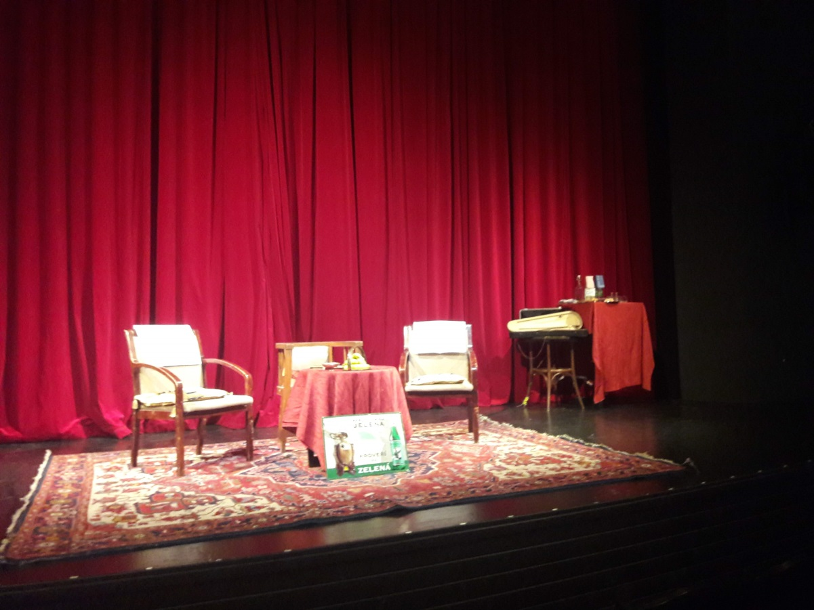
LORDI
Scéna:
- 3 křesílka v Preslovce
- stolek ze Scénických rozhovorů
- koberec ze Země Lhostejnost
- stolek do rohu + 1 z foyer
- postavit a forbínu před červenou oponu

Zvuk
- 1 track – 2x pustit (dodají)

Světla
- podle domluvy na místě

